Утверждаю
Руководитель предприятия

(Ф.И.О.)
______________________ _
(подпись, печать предприятия)
« ___» ______________2025 Г.
Учреждение образования
«Белорусский государственный технологический университет»
Факультет Информационных Технологий
Кафедра Информационных систем и технологий
Специальность 1-40 05 01 «Информационные системы и технологии»
ОТЧЕТ
о производственной технологической практике
на ООО «Сабер БГС» в период с «23» июня 2025 г. по «20» июля 2025 г.___
(наименование предприятия, сроки практики)
Исполнитель
студентка 3 курса __2___группы ____________ Стрелковская В. А.
(подпись, дата) (Ф.И.О.)
Руководитель практики
от предприятия
заместитель директора Коваленко В. А.
(должность, печать предприятия) (подпись, дата) (Ф.И.О.)
Руководитель практики
от университета
ассистент _____ _ __ Барковский Е. В.__
(должность, уч. звание) (подпись, дата) (Ф.И.О.)
Отчет защищен с оценкой___________________

Минск 2025
Содержание
Введение 3
1. Общая характеристика информационного проекта 4
1.1. Общие сведения о предприятии 4
1.2. Общая характеристика информационного проекта 4
1.3. Структура команды для разработки и реализации проекта 5
2.Характеристика и описание информационных инструментов, использованных в течение практики 7
3. Характеристика и описание разделов и подразделов информационного проекта 9
4. Индивидуальное задание 11
Заключение 12
Список использованных источников информации 13

Введение
Технологическая практика – расширенное, углубленное изучение хозяйственной деятельности предприятия, которое позволяет более детально ознакомиться с тонкостями и нюансами выбранной студентом профессии. Технологическая практика так же является обязательной частью учебного процесса по образовательной программе подготовки дипломированного специалиста. Практика ставит перед собой следующие цели: закрепление знаний и умений, полученных в процессе теоретического обучения, и приобретение студентами опыта в решении реальных задач.
Целью данной производственной технологической практики является создание игры. Согласно выданному общему заданию, игра в жанре «симулятора фермерства» должна быть выполнена к сроку, соответствующему концу технологической практики, а также соответствовать определенным основным требованиям. Одними из этих требований являются полная работоспособность и завершенность игры, возможность понятного и приятного взаимодействия игрока с внутриигровой средой на протяжении всего процесса игры.
Во время технологической практики студент должен изучить:
- структуру подразделения прохождения практики;
- комплекс программных средств, используемых в данной организации.
Во время технологической практики студент должен освоить:
- особенности разработки игр на Unity [1];
- принципы организации и реализации проектов в игровой индустрии.
Основные задачи практики:
- ознакомиться со структурой подразделения прохождения практики;
- ознакомиться с программным обеспечением, используемым в подразделении;
- ознакомиться с инструментальными программными средствами, применяемыми на предприятии;
- разработать игру в жанре симулятора фермерства с использованием технологии Unity;
- в соответствии с программой практики, на основании проделанной работы и собранной информации составить данный отчет.
Местом прохождения технологической практики является ООО «Сабер БГС». Сроком прохождения производственной практики является период с 23 июня 2025 года по 20 июля 2025 года.

Общая характеристика информационного проекта

Общие сведения о предприятии
ООО «Сабер БГС» - белорусско-американская медиа-компания, специализирующаяся на производстве игр на различных платформах. Основной офис компании расположен в Нью-Джерси. Офисы разработчиков находятся в Минске, Санкт-Петербурге, Мадриде и Стокгольме.
Медиа-компания работает со следующими языками программирования и технологиями: C#/C++, Android, iOS, Windows, Windows phone, WebGL, Open Source, .Net Sockets, PostgreSQL, MySQL, Unity3D, 2D&3D Graphics и другие технологии, связанные с разработкой на различных платформах.

Общая характеристика информационного проекта
Информационный проект, реализация которого являлась заданием на технологической практике, представляет собой разработку игры в жанре симулятора фермерства.
Симулятор фермерства – популярный жанр компьютерных и мобильных игр, в котором основная цель игрока заключается в развитии фермы, выращивании культур и выполнении различных хозяйственных задач.
У игр в данном жанре можно выделить следующие характеристики:
- Перспектива. Чаще всего игрок управляет фермой с видом от третьего лица или в изометрической перспективе, что позволяет наблюдать за общим состоянием фермы и окружающей среды.
- Реализм. Многие симуляторы стремятся к реалистичному моделированию сельскохозяйственных процессов, таких как сезонность, уход за растениями, управление техникой и экономикой фермы.
- Свобода действий. Игры в жанре симулятора фермерства предоставляют игроку возможность выбирать, какие культуры выращивать, каких животных разводить и как развивать ферму, создавая уникальный стиль игры.
- Цель. Основной целью является развитие фермы, достижение финансового успеха и выполнение сюжетных или сезонных задач, таких как сбор урожая или участие в ярмарках.
Учитывая данные характеристики игры, в проекте было необходимо сделать акценты на следующие аспекты:
- Концепция игры. Концепт-документ – это краткое описание идеи игры, в котором излагается, какой будет игра, чем она привлечет аудиторию и как будет выглядеть после разработки.
Концепт-документ необходим для дизайнера игры и команды разработчиков, чтобы сохранить основную идею игры и ограничить рамки разработки. Для издателя документ важен, так как он позволяет быстро оценить потенциал проекта и принять решение о его поддержке.
- Окружение. Окружение в игре включает ландшафты, погодные условия, звуки природы, элементы фермы (здания, поля) и другие визуальные и аудио компоненты, которые помогают игроку погрузиться в атмосферу сельской жизни.
- Особенности игрового процесса. В условиях высокой конкуренции в жанре симуляторов фермерства важно выделяться уникальным геймплеем. Это могут быть необычные культуры, редкие породы животных, уникальные механики взаимодействия с окружающей средой или сюжетные линии, которые делают игровой процесс разнообразным и увлекательным.
- Карта уровня. Дизайн фермы и прилегающих территорий играет ключевую роль в восприятии игры. Слишком простая и линейная карта может сделать игру однообразной, а излишне сложная структура с множеством мелких участков может запутать игрока. Важно найти баланс, чтобы карта была интуитивно понятной, но при этом предлагала возможности для исследования и развития.

Структура команды для разработки и реализации проекта
Для успешной реализации проекта необходимо распределить задачи между участниками, назначив их на соответствующие роли.
В проекте были определены следующие роли:
- Гейм-дизайнер. Этот специалист отвечает за разработку концепции игры и координацию работы всей команды.
В его задачи входит: создание общей идеи игры, проектирование игрового процесса, сотрудничество с программистами и художниками, ведение документации, планирование этапов разработки, контроль качества и написание текстов.
- Тимлид. Тимлид (руководитель команды) отвечает за общее управление проектом, координацию всех участников и обеспечение выполнения задач в срок.
В его обязанности входит: планирование работы команды, распределение задач между участниками, контроль прогресса, решение конфликтов и поддержание коммуникации внутри команды.
- Программист. Программисты занимаются написанием кода, интеграцией моделей в игру и реализацией игровых механик.
- 3D-художник. 3D-художники создают модели для последующей интеграции в игру.
Из-за разнообразия моделей внутри команды распределяются роли, и работа координируется между ними.
- 2D-дизайнер. В обязанности 2D-дизайнера входит разработка концепт-артов для моделирования, а также создание интерфейсов для игрового экрана и меню.
- Звуковой дизайнер. Отвечает за создание и интеграцию звуковых эффектов, музыки и озвучки в игру.
Его задачи включают: разработку звукового сопровождения для игровых событий, создание атмосферных звуков окружения (например, шум ветра, пение птиц) и обеспечение гармоничного сочетания аудио с визуальной составляющей игры для усиления погружения.
Структура команды представлена на рисунке 1.1.

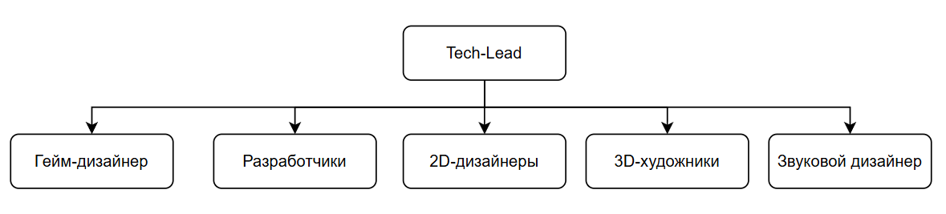
Рисунок 1.1 – Структура команды в проекте

В результате распределения ролей в проекте моя роль – 2D-дизайнер пользовательского интерфейса (UI). В рамках этой роли передо мной были поставлены следующие задачи: создание и развитие идей для дизайна интерфейсов игры, включая игровые меню, кнопки и другие элементы UI, обеспечивающие интуитивное и комфортное взаимодействие игрока с игрой. Также в мои обязанности входило: разработка визуального стиля интерфейса, соответствующего общей концепции и атмосфере игры, подготовка графических ресурсов для интеграции программистами, а также тестирование и доработка интерфейсов на основе обратной связи от команды. Кроме того, я оказывала помощь другим членам команды независимо от их группы, включая консультации по визуальным решениям и поддержку в смежных задачах, способствуя общей цели проекта и обеспечивая целостность визуального восприятия игры.

- Характеристика и описание информационных инструментов, использованных в течение практики
Для разработки полноценной игры в жанре симулятора фермерства необходимо комбинировать несколько программных средств из разных областей. Для написания программной части проекта были использованы следующие программные средства:
- Unity Hub. Позволяет создавать приложения, работающие на более чем 25-ти различных платформах, включающих персональные компьютеры, игровые консоли, мобильные устройства, интернет-приложения и другие. Важной особенностью данного ПО является система контроля версий платформы, что позволяет вести параллельную разработку на разных версиях. Также одновременно с работой над проектом есть возможность просматривать промежуточный результат с точки зрения игрока с помощью режима игры («Game Mode»), где наглядно показано, как игра выглядит и функционирует на данный момент.
- Visual Studio [2]. Visual Studio – это средство разработчика, которое можно использовать для выполнения всего цикла разработки в одном месте. Это комплексная интегрированная среда разработки (IDE), которую можно использовать для написания, редактирования, отладки и сборки кода, а затем для развертывания приложения. Непосредственно через код можно задать поведение компонент игры, таких как модели и окружение, в ответ на какие-либо действия игрока либо другие происходящие по ходу геймплея события.
Для создания моделей персонажа, продуктов и окружения использовались следующие средства:
- Blender [3]. Blender – бесплатная программа для 3D моделирования с открытым исходным кодом и мощным функционалом. Blender предоставляет инструменты для создания сложных 3D-моделей, включая полигональное моделирование, скульптинг с высоким уровнем детализации и поддержку модификаторов для упрощения рабочих процессов.
Для создания концепт-артов и вступительного комикса были использованы:
- Adobe Photoshop [4]. Adobe Photoshop – многофункциональный редактор для работы с фото и растровой графикой. Данная программы была необходима для создания концепт-артов и катсцены.
- Adobe Illustrator [5]. Adobe Illustrator – это профессиональный редактор векторной графики. В проекте он был необходим, для создания иконок.
Для создания пользовательского интерфейса (UI) было использовано:
- Figma [6]. Figma – это мощный инструмент для проектирования пользовательских интерфейсов (UI), прототипирования и совместной работы над дизайном. Он широко используется в игровой индустрии, веб-разработке и других областях для создания интуитивно понятных и визуально привлекательных интерфейсов. В рамках проекта по разработке симулятора фермерства Figma применялась для создания и тестирования пользовательского интерфейса игры.
Помимо программ для создания и редактирования были использованы ресурсы для менеджмента, контроля и организации работы, такие как Google Docs, Google Таблицы, Discord и Trello. Данные средства помогают делиться материалами в реальном времени, позволяют всем участникам команды отслеживать и вносить изменения в режиме реального времени, что является очень важным фактом для команды, которая работает в разных местах. Основные особенности используемых инструментов включают:
- Google Docs. Использовался для создания, редактирования и совместной работы над проектной документацией, такой как концепт-документы, описания игровых механик и сценариев.
- Google Таблицы. Применялся для ведения расписаний и отслеживания прогресса.
- Discord. Служил основным каналом коммуникации команды. Текстовые и голосовые чаты, а также возможность создания отдельных каналов для обсуждения конкретных аспектов проекта (дизайн, программирование, UI) обеспечивали оперативное взаимодействие и обмен идеями.
- Trello. Использовался для управления задачами и отслеживания их статуса. Доски Trello с карточками задач позволяли четко структурировать рабочий процесс, распределять обязанности и следить за сроками выполнения, что способствовало прозрачности и организованности.

Характеристика и описание разделов и подразделов информационного проекта

В ходе прохождения практики для моделирования ситуаций, максимально похожих на работу в предприятии по разработке игровых проектов, исполнители производственной технологической практики были разбиты на команды. Каждая команда была сбалансирована таким образом, чтобы в ней находилось оптимальное количество дизайнеров и разработчиков.
Команда самостоятельно решает, какая концепция игры подойдет больше всего под идею, сформированную командой самостоятельно. Роли в команде также распределяются соответственно желаниям и возможностям участников. Дизайнеры могут отвечать за создание концепции игры, продумывание геймплея, а также визуальной части игры, таких как интерфейс, трехмерные модели, текстуры, шейдеры, отвечать за поддержание общего стиля игры. Программисты команды могут заниматься реализацией отдельных механик игры.
После совместного утверждения концепции игры, разработка приобретает скорее индивидуальный характер, начинается постановка более конкретных задач и разделение ролей и обязанностей в команде.
Для корректной работы команды в первую очередь был разработан календарный план, в котором подробно расписывались все задачи, которые были необходимы для успешной реализации проекта. Пример календарного плана представлен на рисунке 3.1.

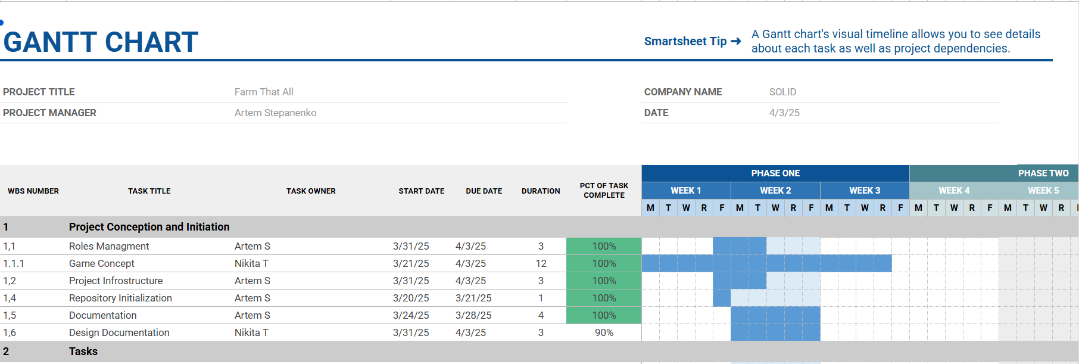

Рисунок 3.1 – Календарный план команды

Изначально было необходимо создать концепт-документа всей игры. После этого первой задачей, выполненной за время практики, стало создание концепт-арта персонажа, которым будет управлять игрок, и космического корабля, на котором персонаж попал на планету. Далее была проведена работа по 3D-моделированию персонажа и корабля в максимальном соответствии с предполагаемой стилистикой и концепт-артом. Весь процесс моделирования машины был выполнен с помощью инструмента для 3D-редактирования и моделирования «Blender». Дополнительно были разработаны 3D-модели для зданий, расположенных на карте.
Далее по плану была проделана работа над интерфейсом игры. Для этого требовалось создать открывающиеся окна для каждого предполагаемого объекта на карте игры, которые появлялись бы при клике на характерный объект. Требовалось создать иконки одинакового размера, которые подходили бы стилистике игре.

Индивидуальное задание
- Провести анализ систем-аналогов, выявить их достоинства и недостатки.
- Проектирование архитектуры системы, провести анализ требований к системе.
- Выполнить реализацию программного продукта.
- Составить отчёт по практике.

Заключение
Целью данной производственной технологической практики было создание симулятора фермерства. Согласно выданному общему заданию, игра должна была быть выполнена к сроку, соответствующему концу технологической практики, а также соответствовать определенным основным требованиям. Одними из этих требований являлись полная работоспособность и завершенность, возможность понятного и приятного взаимодействия пользователя с игровой средой на протяжении всего процесса игры.
Согласно поставленным задачам за время производственной практики был утвержден концепт-документ с подробным описанием игры, ее стилистики, геймплея и механик. Затем были созданы трехмерные модели персонажа и космического корабля, а также дополнительных зданий на карте. Была проделана работа по созданию текстур и материалов для моделей внутри игрового движка, созданию иконок продуктов, созданию самого интерфейса, улучшению внешнего вида игры.
По итогу практики была создана работающая игра, соответствующая заявленным требованиям, а также соответствующая концепт-документу, заданной стилистике, концепции и имеющий изначально задуманный функционал в полном объеме.

Список использованных источников информации
- Unity Forum [Электронный ресурс]. – Электронные данные. – Режим доступа: https://forum.unity.com/
- Visual Studio docs [Электронный ресурс]. – Электронные данные. – Режим доступа: https://learn.microsoft.com/ru-ru/visualstudio/windows/?view=vs-2022
- Blender Manual [Электронный ресурс]. – Электронные данные. – Режим доступа: https://docs.blender.org/manual/en/latest/index.html
- Adobe Photoshope [Электронный ресурс]. – Электронные данные. – Режим доступа: https://helpx.adobe.com/ru/photoshop/user-guide.html
- Adobe Illustrator [Электронный ресурс]. – Режим доступа: https://helpx.adobe.com/ru/illustrator/user-guide.html
- Figma [Электронный ресурс] – Режим доступа: https://help.figma.com/hc/en-us

